Diviser un nombre décimal par un nombre entier

Calculer en ligne avec des nombres décimaux

- Colorie d’une même couleur l’opération et son résultat.
5 : 2 | 6,5 | 21 : 2 | 1 : 2 | 7,5 | 14,5
0,5 | 15 : 2 | 29 : 2 | 4,5 | 15,5 | 7 : 2
9 : 2 | 31 : 2 | 2,5 | 13 : 2 | 10,5 | 3,5

- Entoure le bon résultat.
3,27 | 32,7 : 10 | 327 |  | 6,538 | 65,38 : 10 | 653,8
5,8729 | 587,29 : 100 | 58,729 |  | 485,2 | 48,52 : 10 | 4,852
98,12 | 981,2 : 100 | 9,812 |  | 8,4 | 84 : 10 | 84

Calculer en posant l’opération avec des nombres décimaux
- Calcule ces divisions déjà posées pour obtenir un reste de 0.
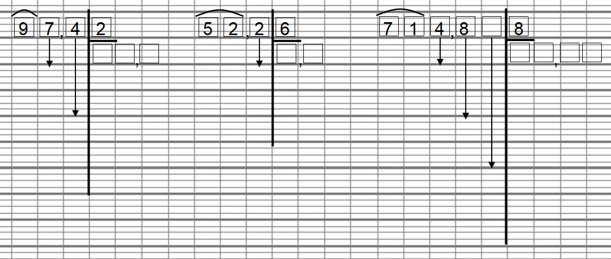
Résoudre un problème avec des nombres décimaux
- Tilio s’est acheté 4 jeux vidéos. Il a payé 171,84 €    Quel est le prix d’un jeu vidéo ? | 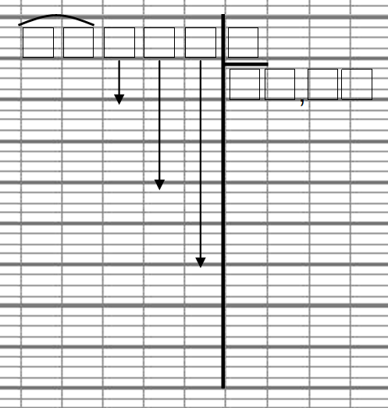
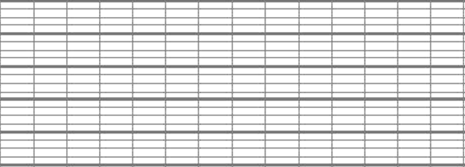


Diviser un nombre décimal par un nombre entier

Calculer en ligne avec des nombres décimaux
- Colorie d’une même couleur l’opération et sa réponse.
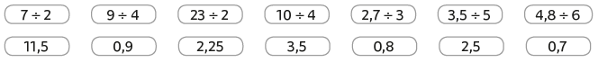
- Calcule sans poser l’opération.
45,7 : 10 = …………. | 802,5 : 100 = …………. | 6,52 : 10 = ………….
26,85 : 10 = …………. | 357,8 : 100 = …………. | 25,07 : 10 = ………….
78 : 100 = …………. | 9,2 : 10 = …………. | 0,4 : 10 = ………….
Calculer en posant l’opération avec des nombres décimaux
- Calcule ces divisions.
99,42 : 6 | 4 560,5 : 7 | au centième près  71,8 : 8


Résoudre un problème avec des nombres décimaux
- Lors d’une course cycliste, les 56 participants doivent parcourir 8 tours d’un circuit en moins de 75 minutes. La longueur totale de la course est de 25 km.    Quelle est la longueur d’un tour ? | 